**Toiminnallinen määrittely kommentit**

-Suunittelu tehty hyvin

-Selkeä kuvaus ulkoasusta

-Varitiedot hieman sekavat

**Toteutettu tietokannan osa**

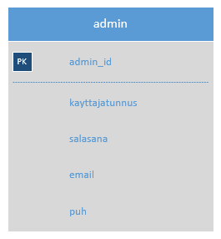

**Sivu josta tein demon**

